東園國小113學年第二學期【品德教育】融入教學活動執行成果檢核表
實施年級 | 一年級 二年級 三年級 四年級五年級 ▓六年級
融入主題 | 尊重 勤儉 誠信 感恩▓關懷 正義 負責 寬恕 自律
實施方式 | 結合繪本進行，繪本名稱： 。  融入班級（ ）課程，單元名稱： 。  ▓融入學年自訂活動，活動主題： 青銀共居 。  配合校內安排之宣導活動，活動主題： 。  其他，請簡述： 。
活動概要 | - 透過影片觀看，讓孩子經過簡報的問題思考如果他是影片中的學生，會如何面對老年人生活中的事情。  - 學生發表自己的想法，老師可以適時的給予回饋以及引導。  - 學生經過課堂的觀賞及討論，將自己可以做到的行為寫下，並朝目標完成。
成果描述 | - 透過活動，讓學生從生活的經驗中觀察老人和青年生活習性的不同，找尋平衡點，進而站在對方的角度看待事情。  - 學生從影片中的看法學習到不同角度面對事情的處理態度。
檢討建議 | 影片中的校園生活和上課方式雖然是大學生活，但和學生們目前資訊相關課程相關，也會和家族長輩們對3C產品使用問題息息相關，孩子可以學習如何溝通，創造雙贏的成果。
活動照片 | 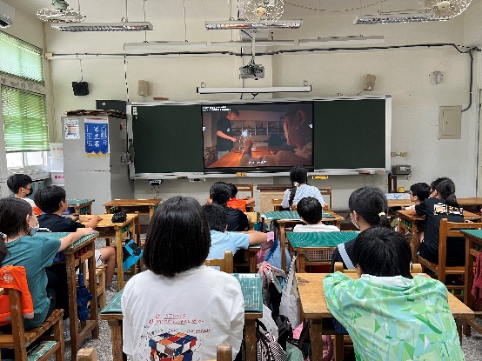 | 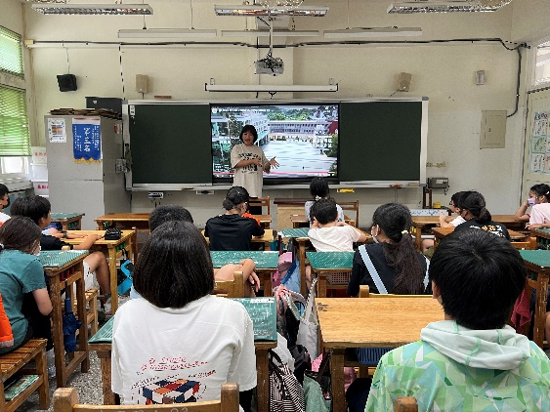
 | 依照片內容簡述辦理情形：  孩子專注欣賞聆聽影片的內容。 | 依照片內容簡述辦理情形：  導師帶領學生討論影片的內容，並引到學生討論發表自己的想法。
※請各學年代表填完後，可用line或mail回傳給活動組，表格若不足請自行延伸使用，謝謝。

